**Лекція 2**

**Загальні відомості про асфальтозмішувальні установки**

Асфальтобетонні суміші готують перемішуванням щебеню (гравію), піску, мінерального порошку і бітуму в нагрітому стані у певних співвідношеннях. У залежності від виду кам'яних матеріалів розрізняють щебеневі, гравійні і піщані асфальтобетонні суміші. Розмір зерен, що входять до складу піщаних асфальтобетонів, не перевищує 5мм. Розрізняють гарячі, теплі і холодні асфальтобетонні суміші, що залежить від температури суміші при випуску зі змішувача відповідно 140–160, 110–130 і 90–110 °С. Гарячі і теплі суміші укладають при температурах не нижче 70–120 °С, холодні не нижче 5–10 °С. Щільність сумішей 1600–1700 кг/м3.

У залежності від призначення і конструктивних рішень розрізняють асфальтозмішувальні установки для готування асфальтобетонних і бітумомінеральних сумішей, а також для готування дорожніх сумішей без нагрівання вихідних матеріалів. Установки бувають періодичної і безупинної дії з баштовим і партерним компонуванням устаткування; вони можуть бути стаціонарними і пересувними. Пересувні установки складають з окремих агрегатів, причому агрегати установок підвищеної мобільності виконують у виді напівпричепів і причепів до автомобілів-тягачів. Агрегатування устаткування дозволяє уніфікувати машини різного призначення і комплектувати устаткування асфальтозмішувальних установок відповідно до конкретних умов виробництва. На одній площадці може бути розміщено кілька різних змішувальних установок.

Головним параметром асфальтозмішувальних установок є їхня годинна продуктивність. Розрізняють установки малої продуктивності — до 40 т/ч, середньої—50...100 т/ч, великий – 150...350 т/ч і надпотужні продуктивністю більш 400 т/ч.

При готуванні асфальтобетонних сумішей роблять зневоднювання, нагрівши і дозування бітуму, висушування і нагрівши мінеральних матеріалів, їхній поділ по фракціях, дозування і перемішування з бітумом і мінеральним порошком, вивантаження готової суміші в транспортні чи засоби в накопичувальний роздавальний бункер.

Принципова схема технологічного процесу (рисунок 1) включає бункера піску і щебеню, агрегати харчування, сушильний барабан, змішувальну установку з гуркотом, проміжним бункером і дозаторами, систему очищення пилу, бункер мінерального порошку, склад бітуму з нагрівально-перекачувальним агрегатом , бітумоплавильню, систему транспортуючих пристроїв і накопичувальний роздавальний бункер.

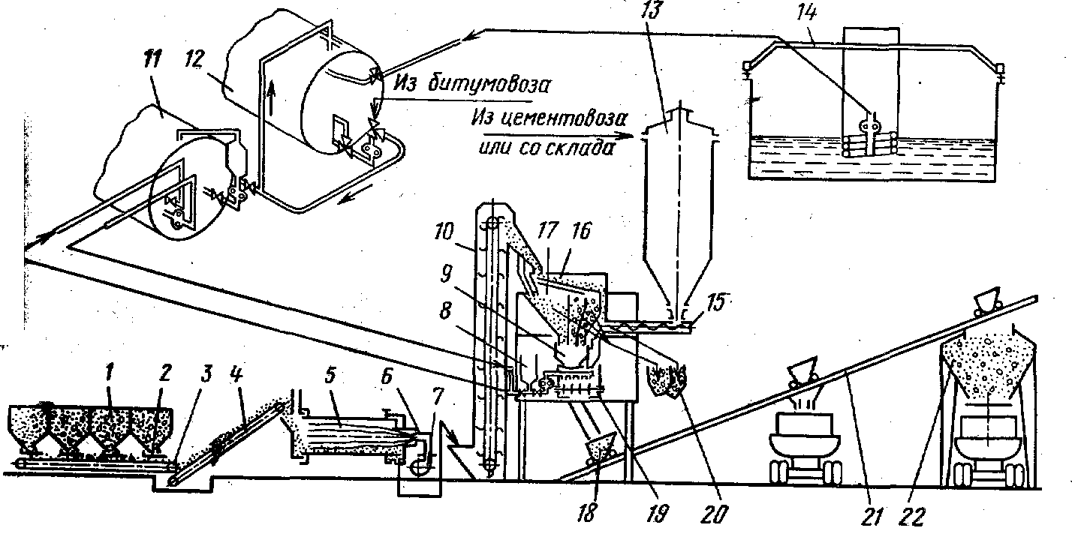

1 – бункера агрегату живлення; 2 – живильники; 3 – стрічковий конвеєр;   
4– похилий конвеєр; 5 – сушильний барабан; 6 – форсунка; 7 – вентилятор;   
8 *–* дозатор бітуму; 9 *–* ваговий дозатор заповнювачів; 10 *–* елеватор;   
11 – бітумоплавильня; 12 – ємність для бітуму; 13 *–* бункер мінерального порошку; 14 – бітумосховище з нагрівально-перекачувальним агрегатом; 15 *–* шнек-дозатор; 16 *–* гарячий грохот; 17 – видатковий бункер; 18 *–* скіп; 19 *–* змішувач; 20 *–* бункер надлишків і щебеневого негабариту; 21 *–* скіповий шлях;   
22 *–* накопичувальний бункер

***Рисунок 1 – Технологічна схема готування асфальтобетонної суміші***